**教育部青年發展署**

**114年「Young飛全球行動計畫」培訓營簡章**

1. 計畫說明

為提升青年國際事務知能與行動力，教育部青年發展署於北區、中區、南區及北東區共辦理4場培訓營，培力我國青年組隊自主提案聯結國際組織，並運用聯結經驗及見聞，實踐在地永續行動方案。

1. 主辦機關：教育部青年發展署
2. 報名期間：即日起至113年11月25日（一）中午12時前。
3. 培訓場次

|  |  |  |  |
| --- | --- | --- | --- |
| **場次** | **預計錄取名額** | **時間（114年）** | **地點** |
| 北區 | 140人 | 1/6(一)~1/7(二) | 臺北凱達大飯店3F宴會廳 II  (臺北市萬華區艋舺大道167號) |
| 中區 | 80人 | 1/9(四)-1/10(五) | 臺中仲信金鬱金香酒店3F紫鑽全廳  (臺中市北屯區后庄路306號) |
| 北東區 | 100人 | 1/13(一) ~1/14(二) | 凱渡廣場酒店1F 凱渡A廳  (宜蘭縣頭城鎮烏石港路300號) |
| 南區 | 80人 | 1/20(一) ~1/21(二) | 高雄翰品酒店6F春耕廳  (高雄市鹽埕區大仁路43號) |

1. 培訓對象：18-35歲具中華民國國籍之青年（**限民國78年1月1日至96年12**

**月31日間出生**）。

1. 報名方式及程序
   1. 步驟一：線上報名

**即日起至113年11月25日（一）中午12時前**至本署iYouth青年國際圓夢平臺進行線上報名【**網址：https://iyouth.youthhub.tw**】，填寫或上傳以下資料：

* + - 1. **報名表**  
         **線上填寫**個人相關資料（資料內容請參見附件1）。

＊備註：倘欲組團報名請勾選「團隊組」（團員人數3-6人），每位團員**仍須個別填寫報名表**，請提供團隊名稱，並選擇於同一場次上課，以利錄取後行政作業安排於同場次受訓。

* + - 1. 特殊身分證明文件（請準備電子掃描檔上傳至報名網站）：

1. 經濟弱勢家庭者（中低收入戶或低收入戶），須填寫並掃描上傳個人資料使用授權同意書（附件2），如無者免繳。
2. 原住民族青年須檢附具有原住民身分之戶籍謄本影本。
3. 新住民（子女）青年須檢附戶籍謄本影本（以戶政事務所提供「記事不省略」之戶籍謄本或新式戶口名簿為主，如：有註記本人或父母已結婚登記，並載明本人或父母一方外籍配偶之原生國籍）。

＊備註：中低收入戶或低收入戶資格認定需符合社會救助法第四條之規定，經申請戶籍所在地直轄市、縣（市）主管機關審核認定，符合家庭總收入平均分配全家人口，每人每月在最低生活費以下，且家庭財產未超過中央、直轄市主管機關公告之當年度一定金額者。

* 1. 步驟二：線上課程學習

至超牆青年E學院完成線上學習課程【**網址：https://elearn.ydahub.tw/mooc/index.php**】，下載學習紀錄證明（網站使用教學請參見附件3），並於**113年11月25日（一）中午12時前**將學習紀錄證明上傳至iYouth報名網站。  
＊課程名稱：**114年Young飛全球行動計畫培訓營線上課程**，須完成共四堂課程，課程名稱如下：

* 1. 行動方案設計概念介紹
  2. Young飛SDGs永續發展內涵
  3. 國際事務現況與未來發展
  4. 學長姐的提案經驗：109年團隊Edgier Tableware/Refugee Network Taiwan分享影片（2擇1）

(三) 步驟三：回傳確認表單及繳納保證金

* + - 1. 活動**全程免費**，惟須繳交**300元**之保證金，全程參訓者將於活動結束當天，於活動現場進行發還（簽立收據），並頒發培訓證明。
      2. **於113年12月中旬公告正備取名單後**，由工作小組以電子郵件及簡訊通知錄取者保證金繳納之期限、方式及確認表單填寫資訊，若正取人員未於期限內繳納保證金及回傳表單，則視為放棄資格，將由工作小組通知備取人員依序遞補至名額額滿為止，請備取學員靜候通知。
      3. **回填表單並繳納保證金後，即代表報名成功**，臨時無法參訓者，恕**不予退還保證金**。
      4. 若為「低收入戶」或「中低收入戶」者，免繳保證金。

(四) 報名期程表

|  |  |  |
| --- | --- | --- |
| 日期 | 階段 | 說明 |
| 即日起至  11/25（一）  中午12時 | 報名期限 | 報名流程：  1.採線上報名，請點選下方網址報名表內容填寫並上傳所需資料：  <https://iyouth.youthhub.tw>  2.請點選下方網址完成線上課程，並將線上課程學習紀錄證明上傳至線上報名網站。  <https://elearn.ydahub.tw/mooc/index.php>  3.請於11/25(一)中午12時前完成線上報名，並上傳線上學習紀錄證明；單場額滿或報名截止，系統將會關閉。 |
| 12月中旬 | 正備取名單公告 | 正備取名單將公告於本署官網及iYouth青年國際圓夢平臺。 |
| 依通知日為準 | 繳交保證金 | 收到正取或候補成功通知者，於規定期限內繳交保證金300元，並回填表單確認參加。 |
| 報名流程結束 | | |

1. 報名審查方式及錄取公告
   * + - 1. 審查作業：
         2. 由本署依報名資料進行審查，請於報名時確認資料是否完整正確，避免因資料有缺漏或錯誤影響權益。
         3. 資格審查後倘有必要，本署得邀請學者專家組成遴選小組，進行遴選審查。
         4. 審查標準：

將依以下方式依序進行報名篩選：

* + - 1. 有意願參與「114年Young飛全球行動計畫」徵件者。
      2. 報名完成順序。
         1. 錄取公告：

錄取名單預計於113年12月中旬，公告於本署官網及iYouth青年國際圓夢平臺。

1. 培訓課程
2. 線上課程(詳如本簡章P.2線上課程學習)：
   1. 行動方案設計概念介紹
   2. Young飛SDGs永續發展內涵
   3. 國際事務現況與未來發展
   4. 學長姐的提案經驗：109年團隊Edgier Tableware/Refugee Network Taiwan分享影片（2擇1）
3. 實體課程（培訓營課程）：
4. 社會創新的第一步—發掘需求及聚焦問題：引導學員運用社會創新及設計思考的核心概念，逐步發掘社會需求、聚焦社會問題，為學員後續提案及行動設計做準備。
5. 學長姐的提案經驗：邀請2位學長姐分享Young飛計畫參與經驗，包含初期提案方向、線上國際聯結及執行在地行動。
6. 方案討論及發表：由Mentors帶領青年團隊從提案至實際完成方案之設計與規劃，並邀請Mentors給予各團隊提案建議及回饋。
7. 權利與義務

權利

1. 本署負擔培訓期間全程膳食及保險費用。
2. 提供指定地點接駁服務（將於行前通知說明接駁地點）。
3. 活動為兩天一夜，本署提供住宿（兩人一室、男女分房）。
4. 全程參加者發放結訓證明書乙張，完成培訓學員（含102至113年完成本署國際或新南向國家事務人才培訓之學員）可**取得「114年Young飛全球行動計畫」組隊提案資格**，徵件簡章另行公告。

義務

1. 本活動時間為兩天一夜，須配合住宿，培訓期間須全程參與（註1）。
2. 請假須有正當事由，非經主辦單位同意請假，則視為缺席。若活動過程中因個人因素總請假逾1小時者，不頒予培訓證明，亦不退還保證金。(如因不可抗力因素導致無法全程參與者，經主辦機關確認後發還保證金。)
3. 報名者同意本署將個人資料，於個人資料保護法法規範圍內，做後續使用及處理。

註1：本處所指全程不包含報到及用餐時間。

1. 注意事項
2. 培訓營倘正值上課或上班期間，本署不出具任何形式之請假證明

文件。

1. 主辦單位保有培訓舉辦方式及計畫規定事項之最終修改權，如本培訓

因不可抗力因素無法舉行時，主辦單位有權取消、延期或暫停本培

訓，倘因此造成不便，尚請見諒。

十一、若有相關疑問，請逕洽Young飛全球行動計畫工作小組，電話:

(02)7723-0826分機1003或1005；e-mail : **youngfly@ydayoungfly.info**。

**教育部青年發展署「Young飛全球行動計畫」培訓營報名表**

**附件1**

|  |  |  |  |  |  |  |  |  |
| --- | --- | --- | --- | --- | --- | --- | --- | --- |
| 姓名 |  | | 英文  姓名 | |  | 參加場次 | |  |
| 備選場次 | |  |
| 出生 | （民國）年月日 | | | | 電話 | （宅） | | |
| 性別 | □男 □女 | | | | （行動電話） | | |
| 身分證字號 | | | | |  | e-mail |  | |
| 就讀學校及系所/  就業單位及職稱 | | | | |  | 專長 |  | |
| 中低收入戶或低收入戶 | | | | | □中低收入戶 □低收入戶 □無 | | | |
| 新住民（子女） | □是 □否 | | | | 原住民族 | □是 □否 | | |
| 通訊地址 | | | | | □□□市縣鄉鎮路段巷弄號之市區街村里鄰樓室 | | | |
| 緊急  聯絡人 |  | 關係 | |  | 聯絡方式 | 電話：  地址： | | |
| 用餐 | | | | | □葷 □素 | | | |
| 分組類別  （團隊組須填寫相同場次） | | | | | □個人組  □團隊組，團隊名稱：__________________，團員成員（包含自己的名字）：___________________________________________________ | | | |
| 聯合國17項永續發展目標（SDGs）  （請勾選3項） | | | | | □消除貧窮 □消除飢餓 □健康與福祉 □教育品質 □性別平等 □淨水與衛生  □可負擔能源 □就業與經濟 □工業、創新與基礎建設 □減少不平等 □永續城市 □責任消費與生產 □氣候行動 □海洋生態 □陸地生態 □和平與正義制度  □全球夥伴關係 | | | |
| 請根據已勾選之項目排列順序，並簡述該目標欲提案之議題，以作為培訓時團體分組參考（各議題不超過20字）  （填寫範例:1.教育品質:難民教育 2.就業與經濟：低薪3.責任消費與生產:綠色生產，4.健康與福祉：憂鬱症）  1.  2.  3. | | | | | | | | |
| 是否有意願參與114年Young飛全球行動計畫徵件？ □是 □否 | | | | | | | | |
| 學習紀錄上傳 | | | | | 請上傳「課程學習時數證明」（請先行報名，**於11/25中午12時前補上傳**即可） | | | |

**\*本表單僅為填寫欄位參考，請勿使用本表報名，請至iYouth青年國際圓夢平臺完成報名。**

**附件2**

**個人資料使用授權同意書**

您好：

　　為參加「教育部青年發展署Young飛全球行動計畫培訓營」之確認經濟弱勢身分（中低收入戶或低收入戶）等需要，本人同意提供教育部青年發展署使用姓名、出生年月日、性別、國民身分證統一編號等個人資料。惟僅限使用於本計畫必要之範圍內，且本人個資必須採取安全妥適之保護措施與銷毀程序，非經本人同意或法律規定，不得揭露於第三者或散佈。

此致

教育部青年發展署

【立同意書人】

姓名： （簽名）

身分證字號：

戶籍地址：

監護人/緊急聯絡人： （簽名）

與立同意書人關係：

中華民國 113 年 月 日

**線上課程系統使用教學**

**附件3**

1. 線上課程網址：<https://elearn.ydahub.tw/mooc/index.php>
2. 註冊成為會員。

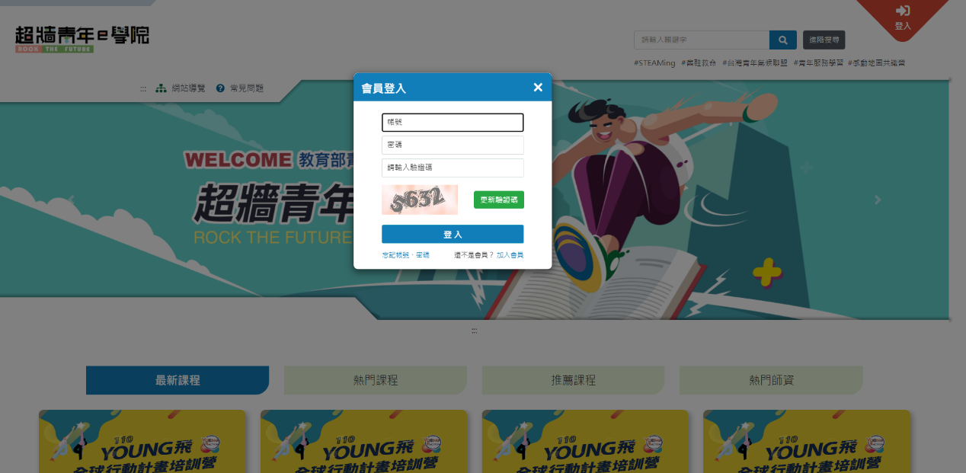

1. 註冊完成後，點擊畫面右上角「個人專區－選課中心」，並且點選要上的課程。

* 建議透過【計畫搜尋】選單按年度及計畫名稱查詢相關課程。
* 選擇計畫分類後記得按下旁邊的【+】加號按鈕，再點選搜尋，下方即會出現相關課程。
* 點選下方所出現的搜尋結果中的【Go】將會出現課程列表。

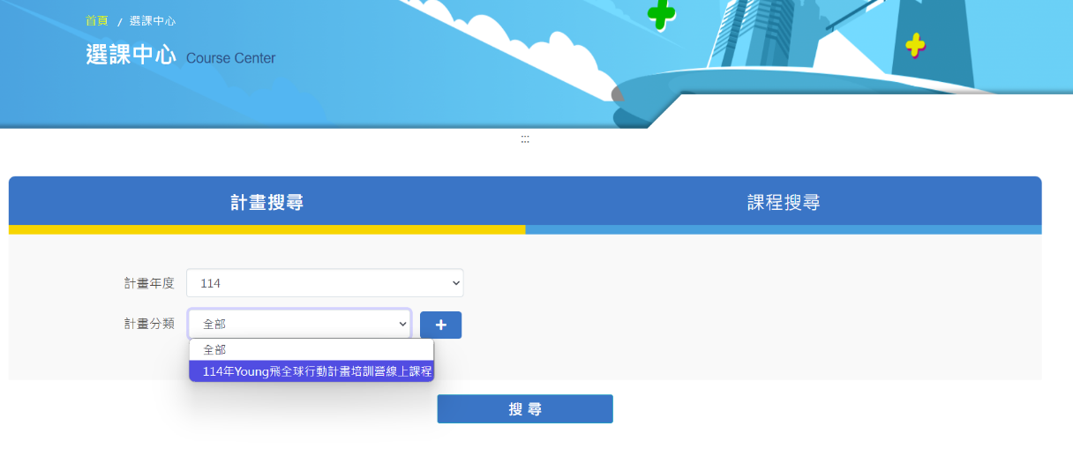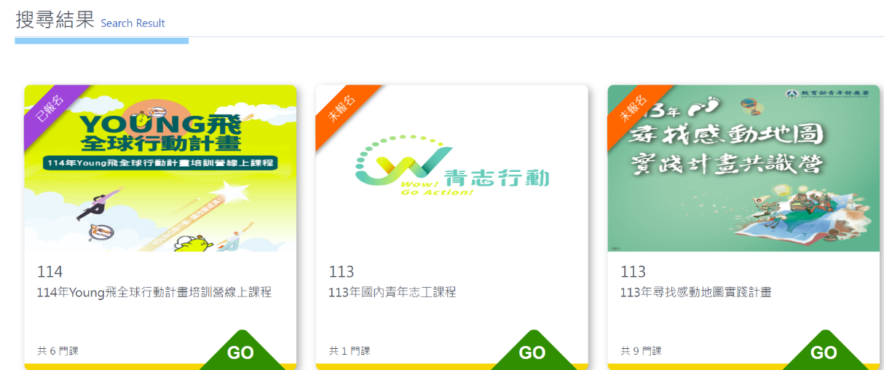

1. 點選【報名】按鈕報名課程。

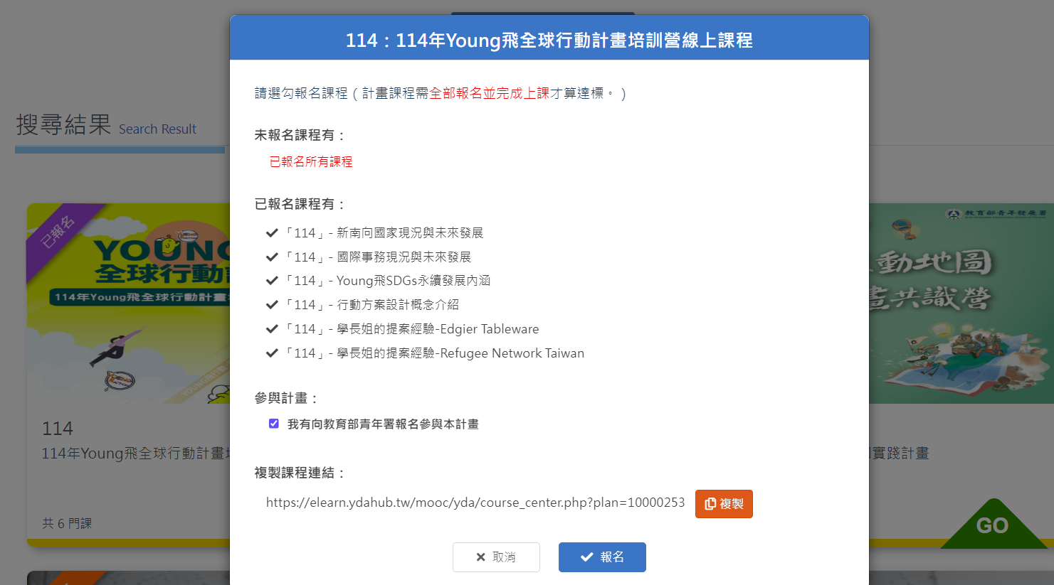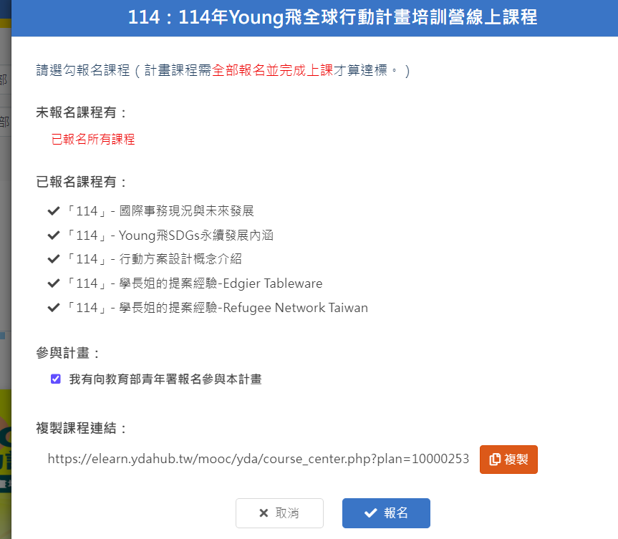

1. 上課

* 點選畫面右上方【個人專區-我的課程】進入課程選單。
* 往下捲動頁面將會看到所報名的課程，點選課程圖示上的【Go】按鈕，再點選「上課去」進入線上課程影片。

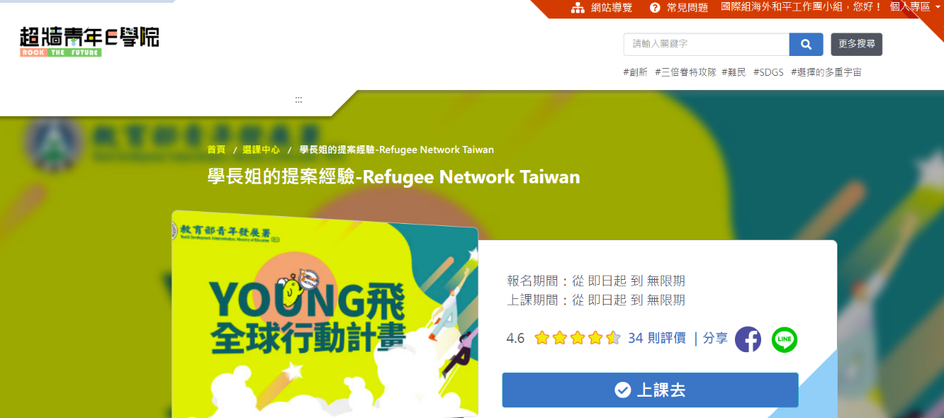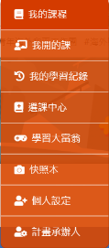

1. 開始上課。
2. 看完課程影片後記得填寫滿意度調查問卷，系統才會顯示為完成課程。

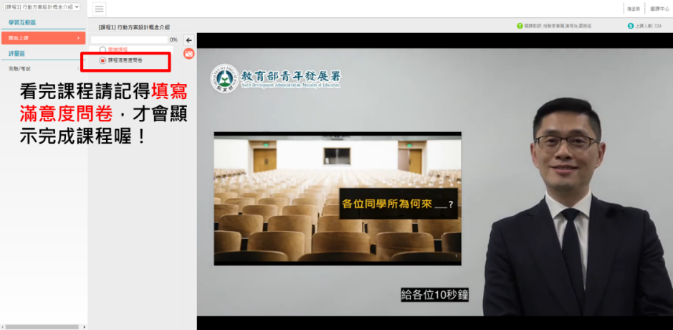

1. 點擊個人專區－我的學習紀錄，將標記**已完成**之課程點選**加入**鍵，並點選右下

方**列印時數證明**以取得資料。

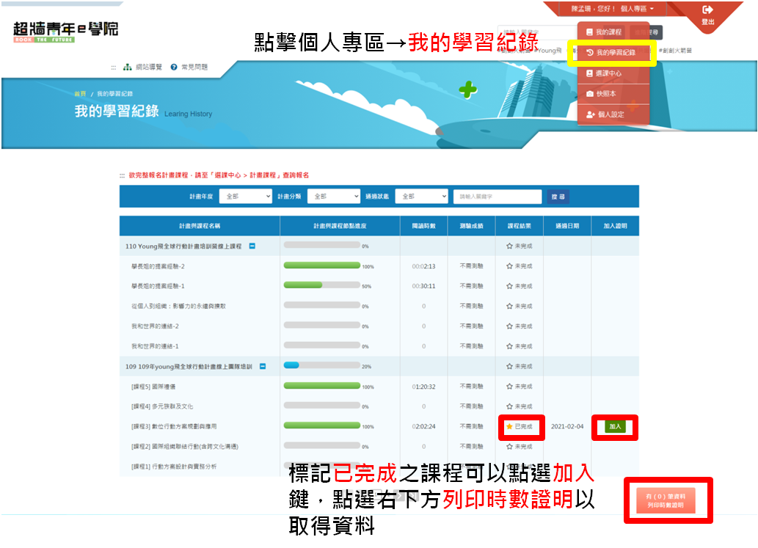

1. 課程學習時數證明（屆時請用此格式上傳證明，並須包含規定之課程）

